Приложение 1
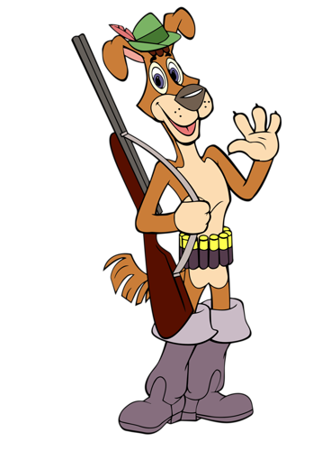

Приложение 2
Название группы | Особенности
Млекопитающие | 4 ноги, шерсть
Рыбы | плавники, чешуя
Птицы | 2 ноги, перья, 2 крыла
Насекомые | 3 пары ног
Земноводные | 4 ноги, голая кожа
Пресмыкающиеся | 4 ноги, роговые чешуйки
Моллюски
Паукообразные | 4 пары ног

Приложение 3
